张恒
求职意向：嵌入式开发工程师、C/C++ 高级软件工程师
工作年限：16 年
出生年月：1987.12
期望城市：青岛
电话：151-9248-5800
邮箱：354379271@qq.com
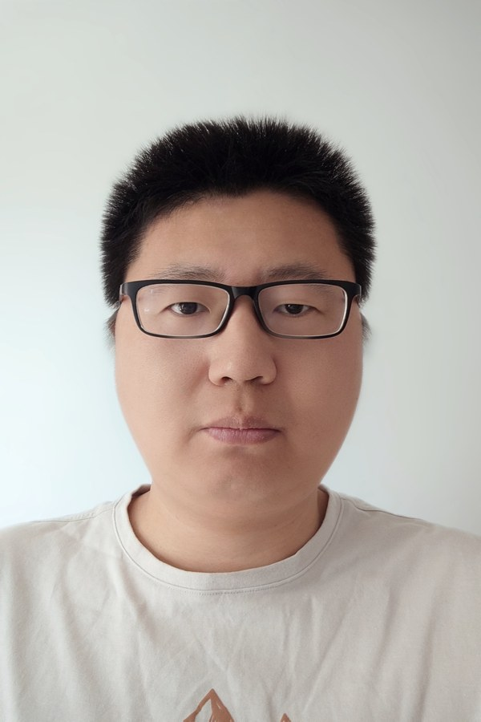

教育背景
- 大连理工大学软件工程（嵌入式方向）本科2006.09 – 2010.06英语六级（557）

个人优势
- 16 年 C/C++ 软件研发经验，其中 5 年 ARM/VxWorks 实时操作系统嵌入式开发，11 年 Linux 服务器网络通信开发
- 熟悉 ARM/VxWorks 嵌入式实时操作系统开发，熟悉 UART、I2C、SPI、USB、TCP/IP 等通信协议，负责 AirPrint 与 IPP over USB 协议开发
- 扎实的 C/C++ 开发能力，熟悉 Linux、FreeRTOS、网络协议与多线程编程，具备复杂系统设计、高并发与性能优化经验
- 丰富的现网问题分析经验，能从应用层一路深入到 Linux 内核网络栈与网卡驱动层定位复杂故障
- 良好的跨团队协作能力，多次牵头新功能开发与技术攻关，英语可作为工作语言
- 持续关注新技术，具备大模型推理与 AI 智能体应用的开发实践

专业技能
- 编程语言熟悉 C/C++（工作主用 C++11，个人项目使用 C++20）；熟练使用 Python、Shell；了解 Go
- 嵌入式5 年 ARM/VxWorks 实时系统开发，掌握多任务调度与同步，能用 WindView 定位多任务性能瓶颈；熟悉 UART、I2C、SPI、TCP/IP 等总线与网络协议，以及 USB 2.0 设备端（打印机类、描述符、批量端点）与 IPP over USB 实现；了解 ARM Cortex-M 系列平台
- 网络协议深入理解 TCP/IP 与 SCTP 的重传与拥塞控制机制；依据 RFC 实现过 HTTP、UPnP、SNMP 等嵌入式协议；熟悉 IPP、Bonjour、Diameter 与 3GPP 核心网规范
- 系统编程擅长 Linux 多线程、非阻塞 I/O 与高并发网络编程，了解内核网络栈与网卡多队列；熟练使用 perf、Valgrind、Wireshark 等工具调优排障
- 云原生掌握 Docker、Kubernetes、OpenShift、Helm，具备 C++ 服务容器化迁移与业务不中断升级的实战经验
- AI 应用开发过 ReAct 智能体；用 C++ 从零实现 Transformer 推理（SIMD、KV Cache）

工作经历
诺基亚通信投资（中国）有限公司青岛分公司高级软件工程师
2015.06 – 至今
- 模块负责4G/5G 网络通信、数据库缓存、通用应用中间件 3 个核心模块负责人，主导设计、评审与质量把关
- 团队带领多次牵头新功能开发，带领 5～6 人小组从设计到交付；负责新员工培训与内部技术分享
- 云原生改造主导核心网用户数据库 C++ 服务容器化迁移开发，参与全产品不中断升级方案设计（2020 – 至今）
- 现网支持为北美、欧洲运营商定位现网故障与性能瓶颈，主导 T-Mobile 重大故障根因定位，深入 Linux 内核网络栈与虚拟网卡多队列定位 SCTP 传输问题（2017 – 2020）
- 核心网开发用 C/C++ 按 3GPP 规范开发 4G 用户数据库与 IMS 功能并交付（2015 – 2017）
日冲信息（大连）有限公司嵌入式软件工程师
2009.09 – 2015.05
- 协议栈开发依据 RFC 在 ARM/VxWorks 上用 C/C++ 实现 HTTP、UPnP、SNMP 及 CIFS 文件共享等网络协议
- 打印协议负责 AirPrint 与 IPP over USB 协议，连续通过 AirPrint 1.1～1.5 认证；参与谷歌云打印与网络扫描协议
- 性能优化用 WindView 分析 VxWorks 多任务瓶颈；基于 Wireshark 抓包调优 TCP 窗口与重传，提升传输速率
- IPv6 认证主持搭建 IPv6 Ready Logo 测试环境，协议栈通过一、二阶段认证
- 实习开发打印机内嵌管理网页，并编写网页自动化测试（2009 – 2010）

项目经历
苹果 AirPrint 打印协议开发与认证（ARM/VxWorks）协议开发与测试
2013.11 – 2015.05
- 背景产品线需支持苹果手机、平板与电脑免驱动无线打印并通过官方认证，设备运行在内存与 CPU 受限的 ARM/VxWorks 平台上
- 我的工作
  - 服务发现：基于 Bonjour（mDNS/DNS-SD）实现打印服务在局域网内的发现与通告
  - 作业处理：基于 IPP 实现作业提交、状态查询与错误处理，支持多种文档与图片格式的打印流水线
  - 嵌入式联调：在 VxWorks 多任务环境下用 C/C++ 开发，与网络协议栈、驱动等并发任务协同联调
  - 认证测试：搭建认证环境，执行功能、互操作与回归测试，跟进 1.1～1.5 规范差异并修复兼容问题
- 成果多款打印机连续通过 AirPrint 1.1～1.5 认证，无线打印能力随产品迭代上市商用
打印机 IPP over USB 开发（ARM/VxWorks）主导开发与测试
2013.11 – 2015.05
- 背景USB 直连打印依赖主机驱动；IPP over USB 在 USB 打印机类接口上承载网络打印协议，实现免驱动打印
- 我的工作
  - USB 设备端：按规范配置打印机类接口与批量端点，实现批量传输上 HTTP 报文的收发与边界解析
  - 协议对接：将 USB 通道接入已有的嵌入式 HTTP 服务器与 IPP 模块，与网络通路共用同一套协议处理
  - 实时系统：在 VxWorks 多任务环境下用 C 开发，处理 USB 收发与协议处理任务之间的并发与同步
  - 联调测试：与主机端联调，完成功能与兼容性测试，定位并修复互通问题
- 成果打印机在 USB 连接下即可实现免驱动 IPP 打印与作业状态查询，功能与网络打印保持一致
美国 T-Mobile 核心网信令时延故障（Linux 内核网络栈）主导根因定位
2019.06 – 2019.09
- 背景光纤中断后流量绕路，信令链路时延超 140 ms，约 229 万 4G 用户受影响，语音呼叫量下降 25%
- 我的工作
  - 应用层定位：抓包对比正常与异常 SCTP 连接，发现发送缓冲区堆积，读代码确认单线程阻塞发送使一条慢连接拖垮同线程其他连接
  - 内核层根因：实验室注入同等时延复现，控制变量测试网卡队列数、发送缓冲区、物理机与虚拟机，锁定虚拟网卡多队列未真正按流分发，导致 SCTP 乱序与快速重传，高时延下拥塞窗口难以恢复
  - 修复：C++ 实现连接级自动隔离，调优缓冲区与超时；中长期推动单队列、操作系统升级与增连分流
- 成果12 小时内恢复业务，72 小时内补丁被现网采纳；单队列方案下单连接吞吐提升约 10 倍
核心网用户数据库 C++ 服务容器化迁移（Kubernetes）主导开发
2020.06 – 至今
- 背景用户数据库 C++ 服务原以虚拟机交付，需迁移至 Kubernetes 容器平台，且升级过程业务不中断
- 我的工作
  - 服务改造：主导 3 个 C++ 核心服务云原生改造：单容器多进程、配置注入与热加载
  - 优雅启停：C++ 实现退出信号处理、链路摘除、请求排空与健康探针，支持新旧版本混跑升级
- 成果升级期间请求成功率 99.9%，单实例 2500 QPS；已在 T-Mobile、Verizon、Vodafone 等运营商商用
AI 智能运维终端独立开发
2026.06 – 2026.09
- 背景运维排障需在多台主机间反复敲命令、看输出，通用 AI 看不到终端上下文
- 我的工作
  - 终端开发：基于 Electron 开发多标签 SSH 终端，内置感知终端上下文的 AI 侧边栏
  - 智能体引擎：实现基于函数调用的 ReAct 智能体，提供 30 余个工具，三级审批防止误操作
- 成果获诺基亚内部 AI 创新大赛二等奖并在公司内部推广
GPT-2 大模型 CPU 推理引擎（C++）个人项目
2026.04 – 至今
- 背景为理解大模型推理的底层原理，在笔记本 CPU 上用 C++ 从零实现 Transformer 推理全链路
- 我的工作
  - 算子库：张量与矩阵/向量算子，AVX2 SIMD 内核（注意力、GELU、LayerNorm、RMSNorm）
  - 计算图：实现拓扑执行、形状推断、中间缓冲复用与节点计时
  - 模型推理：GPT-2 模型加载、按注意力头存放的 KV Cache、预填充与逐词解码
- 成果在 14 线程笔记本 CPU 上解码速度约 111 token/s

专利、荣誉与证书
- 专利第一发明人，PCT 国际专利 （《基于设备信息的 AKMA 认证》）
- 荣誉2021.10 因绩效突出获授诺基亚 1000 股股权激励
- 软考软件设计师（中级）
- 红帽认证OpenShift 应用开发者（证书编号 ）

